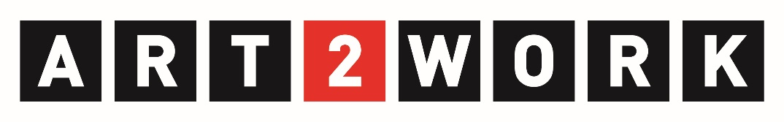

VERS DE NOUVELLES OPPORTUNITÉS D’EMPLOI pour jeunes bruxellois
ART2WORK recherche de nouvelles possibilités pour relancer les jeunes bruxellois (18 > 30). Nous accompagnons les gens dans leur développement pour choisir une direction et aller de l'avant, avec leur propre histoire, leur imagination et atouts, pour avancer avec un esprit et une énergie positive.
ART2WORK est un laboratoire de recherche et d'innovation sociale, une organisation dynamique avec diverses programmes et activités.
Afin de maintenir nos ambitions dans la bonne direction, avec une gestion administrative appropriée, nous recherchons une perle rare, capable de compléter l'équipe existante, avec sa propre personnalité et beaucoup d'enthousiasme, pour une aventure qui peut débuter rapidement.

administratif director (h/f/x – temps plein)

mission
Avec le directeur général, vous dirigez le développement de l’organisation sur la base du savoir-faire existant et en collaboration avec l’équipe actuelle. Vous chargez spécifiquement de la politique financière / administrative / opérationnelle de l’organisation. Vous coordonnez, contrôlez et veillez à la mise en œuvre des activités développées à cette fin. Vous êtes soutenu dans vos tâches par une assistante de direction et un cabinet comptable externe.
Vous êtes responsable pour :
- l’élaboration, de la gestion et du suivi des budgets et de la trésorerie ;
- les contacts avec les autorités subventionnaires, les partenaires financiers et les clients ;
- l’élaboration des dossiers ainsi que le suivi des justifications des subsides ;
- le développement commercial de certaines activités ;
- la mise en œuvre et l’amélioration de l’ensemble des activités de l’écosystème ART2WORK ;
- l’administration du personnel et de la gestion des contrats ;
- le développement et le suivi des instruments opérationnels, son implémentation et appropriation par l’équipe (CRM, task manager, etc) et le suivi des indicateurs quantitatifs ;
- la gestion de l’Organe d’Administration, de l’Assemblée Générale et les statuts;

profil recherché
- avoir envie de participer à une aventure sociale, dans un état d’esprit positif et créatif
- être socialement engagé et prêt à adhérer à l’ADN de ART2WORK
- être un manager qui rassemble les gens et les idées et crée des liens
- être doué pour la gestion financière et aimer jouer avec les budgets
- avoir de l’expérience avec les administrations publiques et les structures institutionnelles
- être à la fois chef d’équipe et participant, à l’aise dans les contacts et prêt à motiver les autres
- avoir un talent d’organisateur sans avoir peur de retrousser ses manches et se salir les mains
- être assez bilingue néerlandais/français pour avoir une conversation fluide sur un dossier
- une formation pertinente et plusieurs années d’expérience sont des atouts indéniables
- être enthousiaste à l’idée d’apprendre tous les jours et pouvoir s’adapter aux évolutions

nous offrons
- un job passionnant qui a du sens dans un contrat à temps plein à durée indéterminée
- un salaire suivant les barèmes du secteur et de l’ancienneté, des chèques-repas et un GSM

comment postuler ?
Merci d’adresser votre candidature motivée avec photo avant le 09/06/25 à secretariat@art2work.be
Vous devez être disponible pour d'éventuels entretiens et tests jusqu'au vendredi 11/07/2025 inclus !!!

